新人教版一年级上册语文第五单元试题
一、读拼音，写词语，看谁写得最漂亮。
kāi xīn shū běn shuǐ guǒ zǎo shàng

lì zhèng xiǎo dāo chǐ zi mù tou

二、我能把拼音和对应的字连起来。
xiào
歌
明
校
远
起
gē shan
uī
míng
qǐ

yuǎn

三、看图选字填空。
jià chǎnɡ liànɡ zhèn
①个 ②只 ③朵 ④头 ⑤架 ⑥场 ⑦辆 ⑧阵



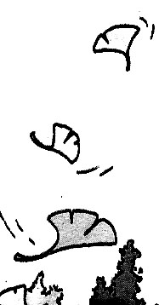

一（ ）花 一（ ）自行车 一（ ）雪人 一（ ）风


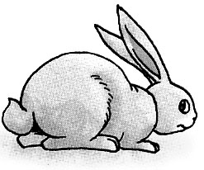
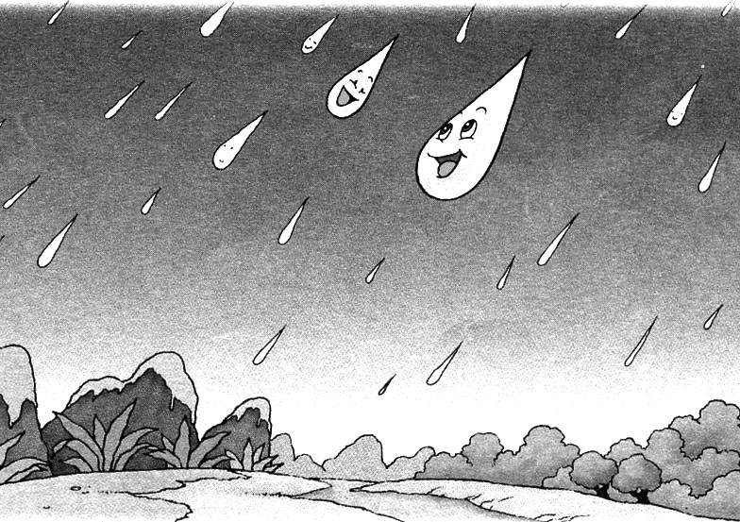

一（ ）兔 一（ ）雨 一（ ）飞机 一（ ）牛

四、比一比，再组词。

刀（ ） 去（ ） 木（ ） 五（ ）
力（ ） 云（ ） 本（ ） 正（ ）

五、我会把下列的句子补充完整。
1.远看（ ）有色，近听（ ）无声。
春（ ）花还在，人（ ）鸟不惊。
2.锄（ ）（ ）当午，汗滴禾（ ）（ ）。
谁知盘（ ）餐，粒粒皆辛苦。
3.众人一条（ ），黄（ ）变成金。

六、找一找，分一分。
①远 ②苹 ③花 ④桃 ⑤近 ⑥草 ⑦林 ⑧边 ⑨桥
艹 ： ②
辶 ：
木 ：

七、看图补充句子。


在 游来游去。
钓了 小鱼。

